电动汽车交流充电桩
使用说明书

温州丰宝客电子有限公司 电话：67223000
地址：浙江省温州市永嘉县乌牛街道织锦大道555号

使用产品前请仔细阅读本使用说明书，感谢您使用本公司充电桩！
目 录
前 言 3
第一章 系统概述 4
1.1引言 4
1.2适用范围 4
1.3工作环境 4
1.4功能特点 5
1.5主要技术参数 5
第二章 系统组成及工作原理 7
2.1系统组成 7
2.1.1运营版 7
2.1.2非运营版 7
2.2工作原理 8
2.2.1运营版 8
2.2.2非运营版 8
第三章 操作使用说明 9
3.1运营版（带屏）操作说明 9
3.2非运营版操作说明 11
第四章 设备的安装与储运 12
4.1设备的安装 12
4.1.1在安装之前请检查包装箱内是否包含以下物件：（以装箱清单为准） 12
4.1.2安装环境要求 12
4.1.3安装方式 12
4.1.4安装尺寸图 12
4.1.5安装说明 13
4.2设备的储运 13
第五章 充电桩的维护与保养 15
5.1维护与保养 15
第六章 订货须知 16
6.1订货注意事项 16
第七章保修卡 17

前 言
感谢您选择我司交流桩（以下简称充电桩）。为帮助您正确使用和保养充电桩，请您仔细阅读本手册，也请您妥善保管本手册。
充电桩是为满足新能源电动车充电而配备的充电设备，可安装在车库、停车场等。充电桩内的高压线路、低压线路和电子元器件结构复杂，请您切勿自行拆卸或改装充电桩的线路或电子元器件，否则由此引起的故障，将不属于本公司“三包”范畴，由此引起的人事伤害，与本公司无关，本公司将不承担任何责任。
本手册的用途在于帮助您正确使用产品，并不代表对本产品配置的任何说明。有关产品配置情况，请查阅与本产品相关合约（若有），或咨询向您出售产品的销售商。本手册的图片仅供参考，如有个别图片与产品实物不符，请以产品实物为准。
温州丰宝客电子有限公司保留本手册中技术特性和内容的修改权，不受任何约束，也无须事先通知。
再次感谢您选用电猫充电桩，欢迎您提出宝贵意见和建议。

第一章 系统概述

1.1引言
电动汽车充电站是电动汽车大规模产业化后不可缺少的电动汽车能源服务基础设施，为适应国家关于新能源电动汽车发展的需求，加快新能源电动汽车基础设施建设，我司迅速开发研制了系列电动汽车充电站配套产品。
电动汽车充电站系统由电动汽车充电站系统软件、交流充电系统、直流充电系统三部分组成。其中，直流充电系统由充电机、充电机监控装置和直流充电桩三大核心部件组成，交流充电系统由若干交流充电桩组成。
电动汽车充电站系统主要实现了后台监控、高压直流充电、交流充电、充电监控、电费计量、安防监视、电池维护监控、数据交换与转发等功能，现场采用分布式设计，具有安全、可靠、方便、易于维护等特点。
此款交流充电桩依据Q/GDW485-2010《电动汽车交流充电桩技术条件》及NB/T 33001-2010《电动汽车非车载传导式充电机技术条件》的相关要求，并参照《电动汽车充电设施典型设计》的部分功能进行设计。该产品完全符合国家电网公司电动汽车充电站的建设要求。

1.2适用范围
该交流充电桩提供交流50Hz，额定电压380V交流电源，供给具有车载充电机的电动汽车充电，主要适用于下列场所：
- 大、中、小型电动汽车充电站；
- 城市居民小区、购物广场、电力营业场所等具有电动汽车停车位的各种公共场所；
- 高速服务区、车站码头等交通枢纽区域。

1.3工作环境
- 运行期间周围空气温度-20℃～50℃，24h日平均温度≤35℃；
- 月平均相对湿度≤90%（25℃），表面无凝露现象；
- 大气压力80kPa～110kPa；
- 安装垂直倾斜度≤5%；
- 使用场所振动和冲击的严酷等级≤Ⅰ级，任一方向外磁场感应强度≤1.5mT；
- 使用场所不得有爆炸危险的介质，周围介质不含有腐蚀金属和破坏绝缘的有害气体及导电介质，不允许充满水蒸气及较严重的霉菌存在；
- 使用场所宜避免阳光直射，户外安装时，建议为充电桩加装遮阳设施；
- 用户有特殊要求时，可与我司协商解决。

1.4功能特点
- 提供立柱式和壁挂式两种安装方式；
- 采用AC380V三相五线交流电输入；
- 主控板采用具有嵌入式操作系统的单片机，充电模式分为自动充满、定时间、定金额、定电量四种，可预留RS-485组网通讯接口，并提供选配的GPRS组网方式。
- 采用4.3寸480x272分辨率彩色触摸屏显示，以触摸按键操作，可设定充电模式（选配）；
- 采用电能计量模块进行电度计量；
- 采用非接触式智能读卡器，读取IC卡相关信息，通过RS-485接口与主控板通讯，由主控板后台程序进行充电者身份识别、用户信息记录、充电费用计算等；
- 进线开关采用具有漏电保护功能的开关，并安装急停按钮；
- 外形采用钣金/塑料结构；
- 完善的系统保护功能，安全可靠；
- 安装、操作、维护简便。

1.5主要技术参数

充电设备 | 型号 | FEVA12021
充电设备 | 安装方式 | 壁挂式 | 立柱式
充电设备 | 走线方式 | 下进下出
充电设备 | 输入电压 | AC380V±20%
充电设备 | 输入频率 | 50±3Hz
充电设备 | 输出电压 | AC380V±20%
充电设备 | 最大输出电流 | 32A
充电设备 | 线缆长度 | 3.5m/5m/7m/其他长度
充电设备 | 计量精度 | 2级
电气指标 | 限流保护值 | ≥110%
电气指标 | 稳压精度 | /
电气指标 | 稳流精度 | /
电气指标 | 纹波系数 | /
电气指标 | 效率 | /
电气指标 | 功率因数 | /
电气指标 | 谐波含量THD | /
功能设计 | 人机界面 | 4.3寸LCD显示屏(选配)、LED指示灯
功能设计 | 通信接口 | 以太网/4G
安全设计 | 安规标准 | GB\T 20234、GB/T 18487、GB/T 27930、NB\T 33008、NB\T 33002
安全设计 | 安全功能 | 过压保护、欠压保护、过载保护、短路保护、接地保护、过温保护 、低温保护、防雷保护
环境指标 | 工作温度 | -20℃~+50℃
环境指标 | 工作湿度 | 5%~95%无凝霜
环境指标 | 工作海拔 | <2000m
环境指标 | 防护等级 | IP54
环境指标 | 冷却方式 | 自然风冷
环境指标 | 噪声控制 | ≤60dB
环境指标 | MTBF | 100,000小时

第二章 系统组成及工作原理

2.1系统组成

2.1.1运营版
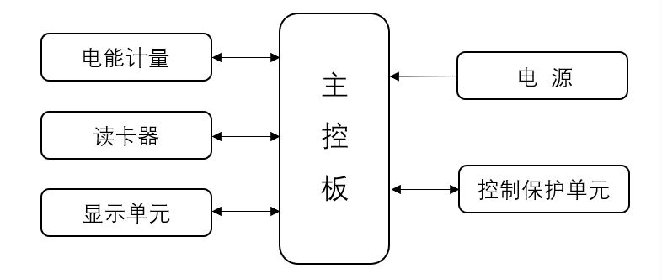
图2-1-1 系统组成示意图
电动汽车交流充电桩主要由人机交互部分及内部控制部分两大功能模块组成。
人机交互部分由电能计量、读卡器、显示单元组成，用于设置充电、计费方式和设置充电过程参数、识别充电卡等。
内部控制模块由主控板、电源、控制保护单元、后台通讯组成，完成充电过程的启动、运行、实时监控以及停止，并可通过多种通讯方式将数据实时上送至后台。

2.1.2非运营版
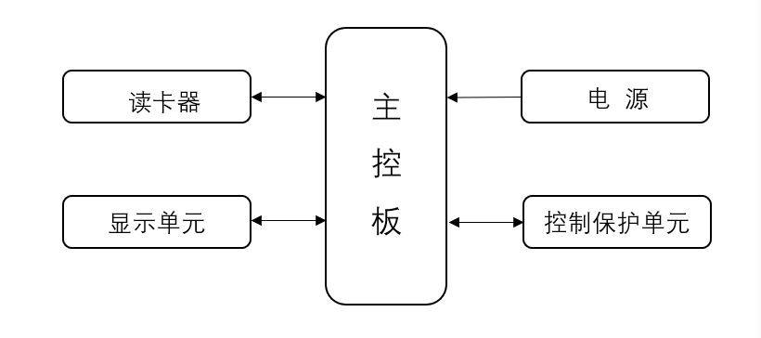
图2-1-2 系统组成示意图
电动汽车交流充电桩主要由人机交互部分及内部控制部分两大功能模块组成。
内部控制模块由主控板、电源、控制保护单元、刷卡板组成，完成充电过程的启动、运行、以及停止。

2.2工作原理

2.2.1运营版
工作时，用户根据显示单元/平台界面的提示进行操作，正常工作后显示单元/平台可以清晰的显示一些当前的运行时间、金额、电量等信息。
在工作过程中，主控板可以显示系统状态，如果连接状态不正常，则无法启动充电。

2.2.2非运营版
2.2.2.1用户通过刷卡对充电桩进行启停操作；
2.2.2.2用户直接插枪进行充电。
在工作过程中，灯板可以显示系统状态，如果连接状态不正常，则无法启动充电。

第三章 操作使用说明

3.1运营版（带屏）操作说明
1）电动汽车交流充电桩上电，系统进入主界面，选择充电枪进入充电。如图3-2-1所示。

图3-2-1
2）选择好充电枪后进入 到扫码或刷卡充电界面，扫码或刷卡选择充电方式。图3-2-2所示。
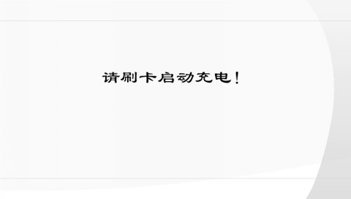
图3-2-2
3）再次扫码或刷卡成功后，系统会进入检测充电枪界面。如图3-2-3。
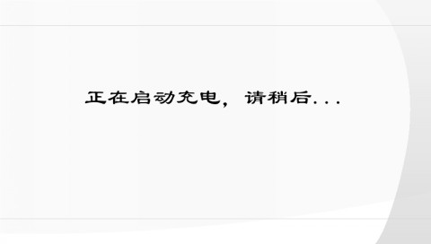
图3-2-3 检测充电枪界面示意图
4）充电枪连接成功，系统进入正在充电界面，充电监控界面会显示充电机输出的各项信息。点停止后可以手动停止充电。如图3-2-4所示。
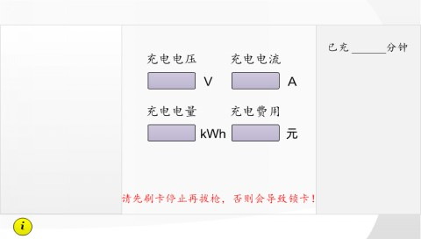
图3-2-4
5）在APP上或者刷卡结算完成进入如图3-2-5所示的结算完成界面，点击确定或30S没有操作则回到开始页面，可以等待扫码进入新一轮的充电。
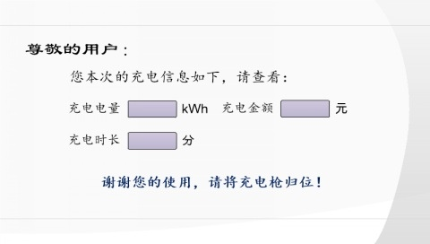
图3-2-5

3.2非运营版操作说明
1）刷卡启停
- 连接电源开启汽车充电桩
- 取枪连接电动汽车后，请在感应区刷卡开启充电
- 刷卡之后等待响应开始充电
- 充电完成后请在感应区刷卡停止充电
2）即插即充
- 取枪连接电动汽车后开始充电

第四章 设备的安装与储运

4.1设备的安装

4.1.1在安装之前请检查包装箱内是否包含以下物件：（以装箱清单为准）
- 壁挂式交流充电桩1台/立柱式交流充电桩1台
- M1卡片2张
- 安装使用说明书1本
- 合格证1张
- 安装膨胀螺丝4个，安装螺丝3颗
- 安装壁架1个（壁挂式）/立柱（立柱式）无需壁挂架

4.1.2安装环境要求
- 本系列交流充电桩为户外型充电桩，满足IP54保护等级。
2）环境温度请确保在-20℃至+50℃

4.1.3安装方式
本系列交流充电桩可根据需求，选择壁挂式安装、立柱式安装。
4.1.3.1支架安装
可选用我司配套生产的支架，按如下步骤进行安装：
1） 做水泥底座，水泥底预装4个螺栓，并在底座中心位置预装充电桩进线；进线及螺栓相对底座位置参考下图。
2）待水泥底座做好后，将预埋的充电桩进线穿过支架底座，拧紧支架底座螺丝，将支架底座固定在水泥底座上。
3)将充电桩进线从支架电源出线孔穿出并固定在支架上；拧紧支架中部的螺丝，固定好支架的上下两部分。

4.1.4安装尺寸图
安装尺寸，如下所示：

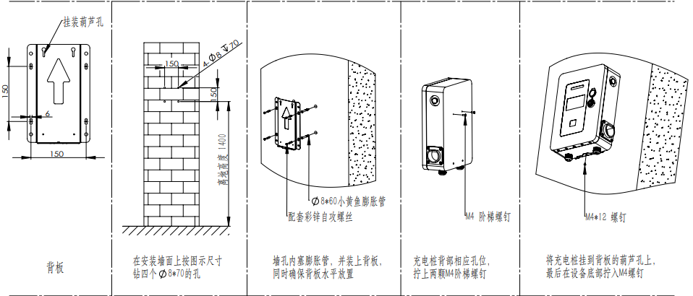
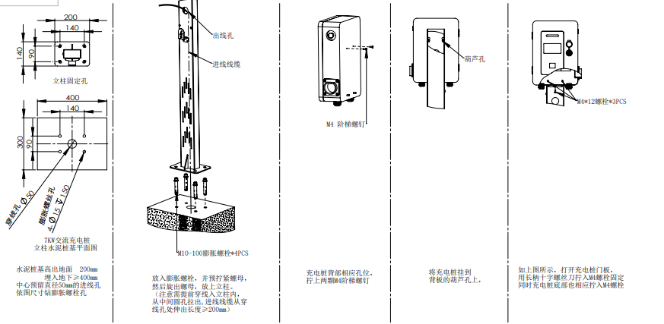

4.1.5安装说明
- 建议建筑基础设计高度≥200mm
- 建议设计膨胀螺栓的规格为M10×80或M10×100

4.2设备的储运
在运输过程中，应采用牢固的木包装箱将充电桩本体包装牢固完好并标识装卸方向，不得将充电桩倒置储运。在运输过程中要有相应的紧固措施，避免强烈的振动和颠簸损坏设备的外包装。到货后应检查是否有损坏，如有运输损坏应与运输方及我司协商解决。开箱后应立即核对箱内物品是否和装箱单相符。
包装好的设备应储存在相对湿度≤80%、周围空气温度为﹣10℃～﹢40℃的室内。储存场所应干燥、清洁、空气流通，并能防止各种有害气体的侵入，严禁与有腐蚀作用的物品存放在同一场所。

第五章 充电桩的维护与保养

5.1维护与保养
- 桩体易采用膨胀螺栓固定，防止桩体因外界、人为等因素倾斜、抖动。
- 应对充电桩做好遮阳和防雨措施，室外建议安装遮雨棚
- 定期检查充电桩内所有螺栓是否紧固、连接线有无松动、连接不牢等现象。
- 检查是否有短路现象。
- 检查急停按钮是否为可用状态。
- 注意防雷击，保证充电桩的有效屏蔽和可靠接地。
- 使用时，尽量控制充电桩的输出电压和电流在标称的范围内，保证充电桩以最大效率的状态工作。
- 桩体停止使用时，应先停止充电输出，然后将电缆绕好，置回原位。
注意：在充电桩运输过程中，将充电桩包装牢固并标识装卸方向，禁止将充电桩倒置储运；要有相应的紧固措施，避免强烈的振动和颠簸损坏设备的外包装。

第六章 订货须知

6.1订货注意事项
- 用户请注明型号规格、数量和交货期；
- 我司将提供给用户标准尺寸的设备；
- 用户如有其他要求，可与我司协商解决;
- 我司对本产品保留最终解释权。

第七章保修卡
保修条例
1、本产品保修期为 2 年。
2、7x24小时服务专线 。
3、顾客保修48小时内预约上门维修服务。
4、在保修期间，按照使用说明进行正常使用的状况下产生的故障（由本公司正式工作员工判定），予以免费维修。
5、充电设备除以下问题，均可享受上述相关保修条款：
1）不能够提供本保证书及有效购货凭证;
2）超过厂家规定的保修期限的；
3）无保修证明及有效发货票的，或保修凭证上的内容与修理商品实物标识不符或者涂改的；
4）未按产品使用说明书要求使用、维护、报关而造成损坏的；
5）有异物进入造成损坏或故障的；
6）非本公司制造的产品而引起故障的；
7）非承担三包修理者拆动造成损坏的；
8）因不可抗力（如雷电、电压过高、地震、火灾、水灾等自然灾害）造成损坏的；
9）其他不可避免的外来因素造成故障及损坏；
10）使用不当导致设备进水或者其他溶液造成的损坏；
11）使用指定以外的电源，电压造成的损坏。
6、仅作以上保证，不作其他任何明示或者默示性的保证（其中包括适销性、对某种特定的与应用的合理性与适应性等的默示保证），不论在合同中、民事过失上、还是其他方面，本公司不对任何特殊的偶尔的或者间接的损害负责。
7、本保证书只在中华人民共和国大陆内有效。
注：非专业人员严禁拆动设备组件。
客 户 联
产品名称： 出厂编号:
产品型号：
出厂日期： 年 月 日（以调试验收后为准）

生产商盖章：

客户名称： 联系电话：

客户地址：

1、保修内容： 售后：
客户签字：

2、保修内容： 售后：
客户签字：

3、保修内容： 售后：
客户签字：

